# CENTRO UNIVERSITÁRIO SENAC BACHARELADO EM SISTEMAS DE INFORMAÇÃO

GIOVANNI MENDONÇA GONÇALVES SILVA

KEVIN DE ALMEIDA MELO FERREIRA

LUCAS MARTIN BOGNER CHIQUITO

PEDRO HENRIQUE CAMARGO DE MORAES MACEDO

RUBENS DE OLIVEIRA MOREIRA

**UNIFICAÇÃO FINANCEIRA: ABORDAGEM INTEGRADA PARA CONTROLE DE SALDOS E INVESTIMENTOS**

SÃO PAULO

2024

GIOVANNI MENDONÇA GONÇALVES SILVA

KEVIN DE ALMEIDA MELO FERREIRA

LUCAS MARTIN BOGNER CHIQUITO

PEDRO HENRIQUE CAMARGO DE MORAES MACEDO

RUBENS DE OLIVEIRA MOREIRA

# Unificação financeira: abordagem integrada para controle de saldos e investimentos

Trabalho de Conclusão de curso apresentado ao Centro Universitário Senac – Santo Amaro como exigência parcial para obtenção do grau de Bacharel em Sistemas da Informação.

Orientador: Prof.

SÃO PAULO

2024

## UNIFICAÇÃO FINANCEIRA: ABORDAGEM INTEGRADA PARA CONTROLE DE SALDOS E INVESTIMENTOS

GIOVANNI MENDONÇA GONÇALVES SILVA

KEVIN DE ALMEIDA MELO FERREIRA

LUCAS MARTIN BOGNER CHIQUITO

PEDRO HENRIQUE CAMARGO DE MORAES MACEDO

RUBENS DE OLIVEIRA MOREIRA

Trabalho de Conclusão de curso apresentado ao Centro Universitário Senac – Santo Amaro como exigência parcial para obtenção do grau de Bacharel em Sistemas da Informação.

**BANCA EXAMINADORA:**

_____________________________________________

Prof. – SENAC

Orientador

_____________________________________________

Prof. – SENAC

Membro Interno e Coorientador

_____________________________________________

Prof.

Membro Externo

São Paulo, _______de _______ de 2024.

## RESUMO

Este projeto propõe o desenvolvimento de um aplicativo móvel voltado para a simplificação do processo de agendamento de horários para cabeleireiros e profissionais de beleza. A pesquisa realizada destacou a crescente demanda por ferramentas que ofereçam praticidade e eficiência na organização de compromissos, tanto para os profissionais quanto para os clientes. O aplicativo visa centralizar a gestão de horários, melhorar a comunicação entre as partes e proporcionar uma experiência mais ágil e integrada, reduzindo falhas de comunicação e otimizando o tempo dos envolvidos.

**Palavras-chave:** agendamento de horários; aplicativo móvel; gestão de agenda; serviços de beleza; otimização de tempo.

## ABSTRACT

This project proposes the development of a mobile application aimed at simplifying the scheduling process for hairdressers and beauty professionals. The research highlighted the growing demand for tools that offer practicality and efficiency in organizing appointments, both for professionals and clients. The application aims to centralize schedule management, improve communication between parties, and provide a faster, more integrated experience, reducing communication failures and optimizing the time of those involved.

**Keywords:** appointment scheduling; mobile application; schedule management; beauty services; time optimization.

## LISTA DE FIGURAS

FIGURA 1 – Processo SCRUM 14

FIGURA 2 – Objetivos de Desenvolvimento Sustentável 23

## LISTA DE QUADROS

QUADRO 1 – Gráfico Gantt 19

QUADRO 2 – Orçamento 20

QUADRO 3 – Casos de uso 28

QUADRO 4 – Diagrama de caso de uso 29

QUADRO 5 – Requisitos funcionais 30

QUADRO 6 – Requisitos não funcionais 31

QUADRO 7 – Diagrama de classes 35

QUADRO 8 – Diagrama Entidade-Relacionamento 37

QUADRO 9 – Diagrama de modelo físico 38

QUADRO 10 – Diagrama de infraestrutura 42

**SUMÁRIO**

## 1 INTRODUÇÃO 10

### 1.1 Objetivos 11

1.1.1 Objetivo geral 11

1.1.2 Objetivos específicos 11

**1.2 Delimitação de estudo 12**

**1.3 Relevância de pesquisa 12**

### 1.4 Metodologia 13

1.4.1 Método de desenvolvimento 13

1.4.2 Linguagem de programação 14

1.4.3 Ambiente de desenvolvimento 15

1.4.4 Banco de dados 15

*1.4.4.1 Relação forte* *15*

*1.4.4.2 Facilidade de aprendizado e suporte* *16*

*1.4.4.3 Gratuito e Open Source* *16*

*1.4.4.4 Desempenho e confiabilidade* *16*

**1.5 Estrutura da monografia 17**

**1.6 Cronograma Gráfico de Gantt 18 1.7 Orçamento 19**

## 2 REFERENCIAL TEÓRICO 21

**2.1 A digitalização do setor financeiro 21**

**2.2 Fragmentação dos serviços financeiros 21**

**2.3 Objetivo de Desenvolvimento Sustentável (ODS) 22**

**2.4 ODS 8: Trabalho Decente e Crescimento Econômico 23**

**2.5 ODS 12: Consumo e Produção Responsáveis 24**

**2.6 Integração de dados e consolidação financeira 24**

**2.7 Aplicações móveis no contexto financeiro 25**

2.7.1 Benefícios e desafios das aplicações financeiras móveis 25

## 3 PROPOSTA DE APLICAÇÃO 27

**3.1 Descrição de aplicação 28**

**3.2 Casos de uso 28**

3.2.1 Diagrama de caso de uso 29

**3.3 Modelagem de requisitos 30**

**3.4 Requisitos funcionais 30**

**3.5 Requisitos não funcionais 31**

### 3.6 Diagrama de classes 32

3.6.1 Classe User 32

3.6.2 Classe Wallet 33

3.6.3 Classe Asset 33

3.6.4 Classe Institution 33

3.6.5 Classe Security 33

3.6.6 UserController 34

3.6.7 UserDashboard 34

3.6.8 APIConnector 34

3.6.9 BankAPIConnector 34

### 3.7 Modelagem do banco de dados 35

3.7.1 Users 36

3.7.2 Institutions  36

3.7.3 Wallets  36

3.7.4 Assets 37

3.7.5 Modelo Entidade-Relacionamento (DER) 37

3.7.6 Modelo físico  38

3.7.7 Detalhamento das entidades  38

*3.7.7.1 Entidade Users*  *38*

*3.7.7.2 Entidade Wallets*  *39*

*3.7.7.3 Entidade Assets*  *39*

*3.7.7.4 Entidade Institutions*  *39*

### 3.8 Relações 39

3.8.1 Relação entre Users e Wallets  39

3.8.2 Relação entre Wallets e Assets 40

3.8.3 Relação entre Wallets e Institutions 40

### 3.9 Infraestrutura de aplicação 40

3.9.1 Motivação para usar Cloud 40

3.9.2 Por que escolher a AWS  41

3.9.3 Desenvolvimento e versionamento de código 41

3.9.4 Arquitetura geral 41

3.9.5 Diagrama de infraestrutura 42

## 4 CONSIDERAÇÕES FINAIS 43

**4.1 Sugestões de trabalhos futuros 43**

## REFERÊNCIAS BIBLIOGRÁFICAS 45

## 1 INTRODUÇÃO

No cenário contemporâneo, onde a interseção entre tecnologia e serviços redefine constantemente a forma como interagimos com o mundo ao nosso redor, surge uma demanda crescente por soluções integradas e eficientes, especialmente no setor de beleza e bem-estar. A era da digitalização dos serviços trouxe consigo um panorama dinâmico, onde profissionais e clientes se veem cercados por plataformas de agendamento, redes sociais e aplicativos de comunicação, cada um exigindo sua própria atenção e gerenciamento. Embora essa diversidade de opções ofereça uma riqueza de possibilidades, também apresenta desafios significativos para o usuário moderno, tanto profissionais quanto clientes.

Ao analisar cuidadosamente esse cenário, torna-se evidente a emergência de uma questão central: a fragmentação dos processos de agendamento e a falta de uma solução unificada. Essa fragmentação não apenas dificulta a organização da agenda de profissionais, como cabeleireiros e barbeiros, mas também gera inconvenientes para os clientes, que enfrentam dificuldades ao tentar marcar horários de forma rápida e eficiente. Diante dessa realidade, surge a necessidade de uma solução que integre as funcionalidades em uma única interface, simplificando o processo tanto para os profissionais quanto para os usuários.

A proliferação de plataformas e aplicativos para agendamentos reflete não apenas a digitalização do setor de beleza, mas também a demanda por serviços mais personalizados e acessíveis. No entanto, o uso de múltiplos canais para gerenciar esses agendamentos pode ser confuso e ineficiente. Visando resolver esse problema, o aplicativo proposto centraliza as informações em um único local, eliminando a necessidade de navegar por várias ferramentas para acessar, gerenciar e confirmar horários.

Diante desse cenário, fica clara a necessidade de uma solução que simplifique o processo de agendamento de serviços de beleza, tornando-o mais acessível, rápido e integrado. Este trabalho propõe-se a explorar em profundidade essa problemática, identificando seus desafios e propondo uma solução inovadora que beneficie tanto os profissionais do setor quanto seus clientes.

### 1.1 Objetivos

O presente trabalho visa desenvolver uma solução tecnológica inovadora, na forma de um aplicativo móvel, destinado a simplificar e otimizar o processo de agendamento de horários para cabeleireiros e profissionais de beleza. Por meio desta ferramenta, almeja-se proporcionar tanto aos profissionais quanto aos clientes uma plataforma intuitiva e centralizada, que permita a gestão eficiente de horários, a comunicação direta entre as partes e o acompanhamento em tempo real das marcações, garantindo praticidade e melhoria na experiência do usuário.

1.1.1 Objetivo geral

O presente trabalho visa desenvolver uma solução tecnológica inovadora, na forma de um aplicativo móvel, destinado a simplificar e otimizar o processo de agendamento de horários para cabeleireiros e profissionais de beleza. Por meio desta ferramenta, almeja-se proporcionar tanto aos profissionais quanto aos clientes uma plataforma intuitiva e centralizada, que permita a gestão eficiente de horários, a comunicação direta entre as partes e o acompanhamento em tempo real das marcações, garantindo praticidade e melhoria na experiência do usuário.

1.1.2 Objetivos específicos

* Implementar uma interface intuitiva e de fácil navegação que permita aos clientes visualizar e agendar horários de forma simplificada.
* Integrar o aplicativo com sistemas de gestão de agenda dos profissionais, permitindo a atualização automática e em tempo real dos horários disponíveis.
* Permitir que os usuários agendem, cancelem ou alterem compromissos diretamente pelo aplicativo, facilitando a comunicação entre clientes e profissionais.
* Garantir a segurança e confidencialidade dos dados dos usuários e profissionais, adotando práticas robustas de criptografia e proteção de informações sensíveis.
* Desenvolver notificações automáticas para lembretes de compromissos, visando melhorar a pontualidade e reduzir ausências.

### 1.2 Delimitação de estudo

Este projeto se propõe a contribuir significativamente para a simplificação e otimização do processo de agendamento de serviços de beleza, proporcionando aos usuários uma experiência mais eficiente e prática no gerenciamento de compromissos com cabeleireiros e outros profissionais do setor. O desenvolvimento do aplicativo estará focado na criação de uma interface intuitiva e na integração com sistemas de gestão de agenda dos profissionais, permitindo atualizações automáticas dos horários disponíveis. O escopo do projeto se limita ao agendamento, comunicação entre clientes e profissionais, e envio de notificações, não abrangendo funcionalidades relacionadas a pagamentos ou avaliações de serviços.

### 1.3 Relevância de pesquisa

A pesquisa realizada para identificar a necessidade de uma solução que integre e consolide os diversos ativos financeiros do usuário em uma única plataforma revelou-se de suma importância, não apenas para a compreensão do problema em questão, mas também para a identificação das oportunidades e benefícios que uma solução inovadora poderia proporcionar, equilibrando o mundo onde a mobilidade é uma característica essencial da vida moderna, a capacidade de gerenciar eficientemente o patrimônio e realizar investimentos em qualquer momento e em qualquer lugar assume um papel de destaque. A pesquisa destacou a demanda crescente por ferramentas que ofereçam ao usuário essa mobilidade e conveniência, permitindo-lhe acessar e controlar seus ativos financeiros de forma ágil e intuitiva, independentemente da plataforma ou instituição financeira com insights valiosos para o desenvolvimento de uma solução que não apenas atenda às demandas imediatas, mas que também antecipe e se adapte às necessidades futuras. Somando a oportunidade de oferecer ao usuário uma experiência mais fluida e integrada em seu controle diário de finanças é não apenas relevante, mas também essencial para promover uma gestão financeira mais consciente.

### 1.4 Metodologia

Nos seguintes tópicos serão abordados a metodologia e as tecnologias utilizadas para o desenvolvimento do sistema proposto, de acordo com a seguinte ordem: Método de Desenvolvimento; Linguagem de programação utilizada; Ambiente de desenvolvimento e Banco de dados.

1.4.1 Método de desenvolvimento

Um dos principais mecanismos para obter um software de qualidade é o processo de desenvolvimento que consiste em um conjunto de atividades, parcialmente ordenada com a finalidade de obter o produto de software. Existem várias metodologias utilizadas hoje em dia, como por exemplo: Análise estruturada, orientada a objeto, RUP (Rational Unified Process), EUP (Enterpise Unified Process), Scrum, XP (Programação Extrema) entre outras (PRESSMAN, 2006).

Um dos processos analisados foi o desenvolvimento ágil SCRUM (KMIBERG, 2007) que trabalha com equipes pequenas, para maximizar o compartilhamento de informação, o processo possui incrementos contínuos no software que podem ser inspecionados, testados documentos e expandidos, pois segundo (PRESSMAN, 2006) os testes e a documentação são feitos à medidas que o software é construído.

Para o desenvolvimento escolheu-se a metodologia ágil de desenvolvimento Scrum Solo, por melhor se adequar ao projeto em questão, tendo em vista que, trata-se de um único desenvolvedor, este processo é uma versão adaptada do Scrum programadores solo utiliza alguns princípios do Scrum como: um backlog de produto (são histórias pendentes), um backlog de Sprint (resume as tarefas que são feitas no decorrer do desenvolvimento), um Sprint (um período de tempo que resulta em parte do software pronto) e uma retrospectiva de Sprint (Henrik KMIBERG, 2007). A Figura abaixo mostra o exemplo do ciclo de vida do processo Scrum.

**Figura 1 –** Processo SCRUM

Fonte: Tecnicon.

1.4.2 Linguagem de programação

Para a composição do front-end da nossa aplicação, utilizaremos a linguagem de programação Dart/Flutter, um framework criado pelo Google, lançado no mercado em 2018 como uma estrutura de código aberto.

Os motivos de escolha de linguagem devem-se à capacidade de criar aplicativos multiplataforma de alta eficiência, não necessitando reescrever o código do zero para cada plataforma, o Hot Reload permite que os desenvolvedores possam ver instantaneamente as mudanças no código sendo refletidas no aplicativo em execução, sendo assim, acelerando o desenvolvimento da aplicação.

Para a composição do back-end da nossa aplicação, utilizaremos a linguagem de programação Node.js, uma plataforma de código aberto que permite a execução de JavaScript no lado do servidor. Node.js foi lançado em 2009 e rapidamente ganhou popularidade devido à sua eficiência e capacidade de lidar com aplicações em tempo real.

A escolha do Node.js deve-se à sua capacidade de lidar com I/O não bloqueante, o que o torna ideal para aplicações em tempo real que precisam de uma comunicação constante entre o servidor e o cliente. Além disso, o Node.js possui um rico ecossistema de módulos disponíveis através do gerenciador de pacotes npm, permitindo que os desenvolvedores utilizem código de terceiros, acelerando assim o desenvolvimento da aplicação. A natureza assíncrona do Node.js permite que ele lide com várias solicitações simultaneamente sem perder desempenho, tornando-o uma escolha ideal para aplicações web e mobile de alto tráfego.

1.4.3 Ambiente de desenvolvimento

Visual Studio Code Com base na experiência adquirida em projetos anteriores durante o curso, optamos por usar o Visual Studio Code como ambiente de desenvolvimento para este trabalho. O Visual Studio Code permite o desenvolvimento rápido de programas para desktop, dispositivos móveis e aplicações web, bem como aplicações Dart/Flutter.

Neste projeto, as linguagens utilizadas foram Dart e Flutter para o desenvolvimento front-end e Node.js para o back-end. O Visual Studio Code também fornece um grande conjunto de ferramentas para desenvolvedores, sua licença é livre (código aberto) e possui uma grande comunidade de usuários e desenvolvedores em todo o mundo.

1.4.4 Banco de dados

Para o desenvolvimento do nosso sistema de gerenciamento financeiro que integra carteiras e ativos, optamos por utilizar PostgreSQL como banco de dados. A escolha por PostgreSQL foi baseada em diversos fatores que tornam essa solução ideal para nossas necessidades.

#### 1.4.4.1 Relação forte

PostgreSQL é ideal para a modelagem de dados relacionais, permitindo a criação de esquemas de dados estruturados e bem definidos. Em nosso sistema de gerenciamento financeiro, teremos relações diretas e complexas entre várias entidades, como usuários (Users), carteiras (Wallets), ativos (Assets) e instituições financeiras (Institutions). Essas relações envolvem chaves primárias e estrangeiras, que são cruciais para manter a integridade referencial e garantir a consistência dos dados.

As chaves primárias garantem que cada registro em uma tabela seja único, enquanto as chaves estrangeiras estabelecem relações entre as tabelas, permitindo a execução de consultas complexas que envolvem múltiplas entidades. Por exemplo, um usuário pode ter várias carteiras, e cada carteira pode conter múltiplos ativos. Além disso, cada carteira está associada a uma instituição financeira específica. Essas relações são diretamente suportadas e eficientemente gerenciadas por bancos de dados relacionais como PostgreSQL.

A capacidade de PostgreSQL de lidar com essas relações complexas de forma eficiente o torna a escolha ideal para nosso projeto. Ele permite que mantenhamos a integridade dos dados e realizamos consultas complexas de maneira eficiente, atendendo perfeitamente às necessidades do nosso sistema de gerenciamento financeiro.

### 1.5 Estrutura da monografia

Este trabalho aborda o desenvolvimento de um aplicativo de agendamento de horários para cabeleireiros. Para uma melhor organização e compreensão dos tópicos, o conteúdo foi distribuído em capítulos conforme descrito abaixo:

* Capítulo 1: Introdução  
  Apresenta o contexto, os objetivos e a relevância do projeto. Neste capítulo, é discutido o cenário atual do setor de beleza, com ênfase na crescente demanda por serviços digitais que simplifiquem o processo de agendamento. Também se explora a problemática enfrentada pelos profissionais e clientes em relação à fragmentação das ferramentas de gestão de agenda, justificando a proposta do aplicativo como uma solução prática e eficiente. São ainda apresentados os objetivos geral e específicos, além do método de desenvolvimento adotado, levando em consideração as necessidades do público-alvo e os recursos tecnológicos disponíveis.
* Capítulo 2: Referencial Teórico  
  Aborda a digitalização no setor de serviços, com foco em soluções tecnológicas aplicadas à gestão de agenda. Explora a evolução dos aplicativos de agendamento, os desafios enfrentados por profissionais de beleza na organização de suas agendas e a importância de uma solução integrada que melhore a comunicação entre profissionais e clientes. Além disso, são discutidas as tecnologias subjacentes ao desenvolvimento do aplicativo, e os benefícios que ele trará para o mercado, como a otimização do tempo e a redução de cancelamentos e falhas de comunicação.
* Capítulo 3: Metodologia  
  Detalha o método de desenvolvimento adotado, as tecnologias e as ferramentas utilizadas para a construção do aplicativo. Neste capítulo, são explicadas as razões para a escolha de uma interface de usuário simples e acessível, bem como as tecnologias móveis utilizadas para garantir a funcionalidade do sistema. É também descrita a escolha de banco de dados, integração com sistemas de gestão de agenda e as práticas de segurança adotadas para garantir a proteção dos dados dos usuários.
* Capítulo 4: Desenvolvimento do Aplicativo  
  Descreve o processo de desenvolvimento do aplicativo, desde as etapas de planejamento e implementação até os desafios enfrentados ao longo do projeto. São apresentados os wireframes que ilustram o design e a jornada do usuário, desde o agendamento inicial até a confirmação do serviço. Este capítulo também explora as funcionalidades implementadas, como a sincronização de horários em tempo real, notificações automáticas e a comunicação direta entre profissionais e clientes.
* Capítulo 5: Resultados e Discussão  
  Apresenta os resultados obtidos com o desenvolvimento do aplicativo, uma análise crítica de sua eficácia e as funcionalidades que trouxeram maior impacto na otimização do processo de agendamento. Também são discutidos os feedbacks obtidos durante os testes, o impacto da solução para os profissionais de beleza e os desafios futuros para melhorias e expansões.
* Capítulo 6: Conclusão  
  Oferece um resumo das principais contribuições do trabalho e as conclusões finais. Este capítulo reflete sobre a importância do aplicativo na facilitação dos processos de agendamento no setor de beleza e apresenta sugestões para futuras melhorias e expansões da aplicação, como a inclusão de funcionalidades de pagamento e avaliações de serviços.

### 1.6 Cronograma Gráfico de Gantt

O planejamento e a organização eficiente são essenciais para o sucesso de qualquer projeto acadêmico ou profissional. Neste contexto, o cronograma emerge como uma ferramenta crucial, oferecendo uma visão clara e estruturada das atividades a serem realizadas ao longo do desenvolvimento do trabalho. O Gráfico de Gantt, em particular, destaca-se como um dos métodos mais utilizados para essa finalidade, proporcionando uma representação visual que facilita o acompanhamento do progresso e o gerenciamento do tempo.

Este capítulo tem como objetivo apresentar o cronograma do projeto por meio do Gráfico de Gantt. Nele, detalharemos todas as etapas do trabalho, desde a escolha do tema até a entrega final, passando por fases importantes como pesquisa, desenvolvimento, revisão e testes. O Gráfico de Gantt não apenas ilustra a sequência das atividades, mas também permite identificar interdependências e possíveis sobreposições, garantindo uma gestão mais eficaz do tempo e dos recursos disponíveis.

**Quadro 1 –** Gráfico Gantt

Fonte: arquivo pessoal do grupo.

### 1.7 Orçamento

Este capítulo apresenta o orçamento detalhado para a execução do projeto, conforme planejado no cronograma representado pelo gráfico de Gantt. O orçamento abrange todas as fases do projeto, desde a escolha do tema até o refinamento do projeto final. Todos os custos foram estimados com base nas atividades descritas e nos recursos necessários para a sua execução.

**Quadro 2 -** Orçamento

Fonte: arquivo pessoal do grupo.

[

## 2 REFERENCIAL TEÓRICO

Este capítulo abordará o cenário atual do mercado de serviços de estética no Brasil, com destaque para a implementação de tecnologias e seu impacto na cultura organizacional do setor. Serão analisadas as mudanças nos processos de comunicação com os clientes, bem como na organização das equipes e profissionais, que já operam com inovações digitais.

### 2.1 Novo conceito de atendimento ao cliente

A inovação do empreendedorismo diante ao atual mercado de prestação de serviços tem ganhado sua importância no meio da estética, buscando atender o que os clientes procuram. (1985, DRUCKER p.20)

Inovação é a ferramenta específica dos empreendedores, o meio pelo qual exploram as mudanças como oportunidades para um negócio ou serviço diferente. Pode ser considerada uma disciplina, pode ser aprendida e praticada. [...]

Nos últimos anos tornou-se notável o novo conceito de barbearias e salão de beleza no Brasil, onde a execução desse serviço passou de ser algo comum e momentâneo no dia de alguém, mas atualmente visa engajamento, construção de experiência e fidelidade com o cliente (MACHADO 2018). Esse modelo de atendimento provém de um estudo aprofundado da adesão do Marketing de Experiência em um negócio. Conforme definido por Schimitt:

Concentra-se nas experiências dos clientes. As experiências ocorrem como resultado de um encontro, passar por algo ou vivenciar coisas. Experiências fornecem valores sensoriais, emocionais, cognitivos, comportamentais e relacionais que substituem os valores funcionais. (1999, p.57)

Frequentar uma barbearia ou um salão de beleza não está somente ligado a venda do serviço ou produto, mas a uma experiência sensorial do cliente, onde o que ele escuta, visualiza, e experimenta faz parte de toda construção ao tornar o compromisso agradável e o ambiente confortável durante seu dia (MACHADO 2018).

As barbearias tornaram-se ambientes atraentes, oferecendo uma experiência completa que vai além do simples corte de cabelo. Elementos como a decoração vintage, o conforto de assistir a uma partida de futebol, trilhas sonoras selecionadas, mesas de sinuca e jogos eletrônicos fazem parte da estratégia que esses estabelecimentos utilizam para fidelizar e estreitar os laços com seus clientes (ABIHPEC 2017). De acordo com uma pesquisa realizada pela Associação Brasileira de Indústria de Higiene Pessoal, Perfumaria e Cosméticos (Abihpec) direcionada ao público masculino, relatou que 43% dos entrevistados são supervaidosos e 54% frequentam regularmente salões e barbearias (ABIHPEC 2017), demonstrando o crescimento desse mercado no Brasil, e como frequentar esse ambiente faz parte da rotina de grande parte dos homens.

### 2.2 A digitalização do setor de beleza e cuidados pessoais

A facilidade de acessar tudo o que precisamos para o dia em um dispositivo móvel tornou-se mais simples do que jamais imaginamos. A inovação tecnológica transformou a forma como armazenamos documentos e informações, além de revolucionar a maneira de fazer compras. Naturalmente, essa inovação também impactou a organização pessoal, modernizando a forma de planejamento diário e facilitando desde a criação de lembretes até o gerenciamento de tarefas ao longo do dia. Em termos de downloads, o mercado de aplicativos no Brasil estimulou um total de 12.720.000 milhões de downloads em 2022. (STATISTA 2023).

No setor de beleza e cuidados pessoais, a digitalização está cada vez mais presente, impulsionando mudanças significativas, inclusive em barbearias (SILVA 2007). A adoção de tecnologias de agendamento online, por exemplo, permite que clientes marquem seus horários com facilidade, sem a necessidade de ligar ou comparecer ao estabelecimento. Plataformas especializadas, como Trinks oferece serviços de gestão completos, permitindo aos proprietários de barbearias organizarem melhor suas agendas, monitorarem o estoque de produtos e controlarem o fluxo de caixa, tudo de forma digital.

Além do agendamento, outras ferramentas digitais estão sendo adotadas, como sistemas de pagamento online e marketing digital direcionado. Muitos salões e barbearias agora utilizam redes sociais e anúncios digitais para atrair novos clientes, enquanto o uso de avaliações e feedbacks online ajuda a manter e melhorar a reputação dos estabelecimentos. Conforme esclarecido por Carvalho:

Já não adianta mais impactar, persuadir e convencer. De acordo com Bauman (1999, p.102), a nova ordem é informar, engajar, envolver e entreter. “Os consumidores dos tempos modernos, avançados ou pós-modernos são caçadores de emoções e colecionadores de experiências”, muito mais exigentes não apenas na hora de consumir, mas também de julgar se determinado anúncio merece ou não a dedicação de seu tempo.  
(2011, p.94)

O impacto da digitalização também pode ser observado no uso de softwares de CRM (Customer Relationship Management), que permitem um acompanhamento personalizado da experiência do cliente, oferecendo promoções baseadas em histórico de compras e preferências.

Essa transformação digital tem se mostrado essencial para a sobrevivência e crescimento de barbearias em um mercado competitivo. Estabelecimentos que não aderem às novas tecnologias correm o risco de perder clientela para concorrentes mais ágeis e conectados às tendências digitais (SILVA 2007).

Portanto, a digitalização no setor de beleza e cuidados pessoais, especialmente em barbearias, vai além de uma simples modernização dos processos; ela representa uma mudança fundamental na forma como esses negócios operam e interagem com seus clientes.

### 2.3 A Importância da Experiência do Usuário (UX) nos Negócios

Conforme já anteriormente afirmado sobre o comportamento e retenção do cliente no contexto atual empresarial, o foco na UX (*User Experience*) ou Experiência do Usuário é determinante para o sucesso de qualquer empreendimento, especialmente no setor de serviços. A UX engloba não apenas a facilidade de navegação e uso da interface digital, mas também a coerência da interação entre os ambientes digital e físico (Becker 2018)

A UX ultrapassa o conceito técnico de interfaces digitais, constituindo-se como um elemento fundamental para assegurar que o cliente tenha uma experiência positiva em todos os pontos de contato com o serviço, tanto no ambiente online quanto presencialmente. Conforme destacado por Gomes (2023), o conceito de UX pode ser aplicado a qualquer forma de interação, seja em um site, aplicativo ou até mesmo na disposição física de um estabelecimento. No caso das barbearias, torna-se imprescindível que o aplicativo proporcione uma visualização clara dos serviços disponíveis e dos horários para agendamento. Tal transparência possibilita que os clientes selecionem opções que atendam de forma mais eficiente às suas necessidades, promovendo uma experiência mais satisfatória e controlada, o que, por sua vez, aumenta a probabilidade de fidelização.

De acordo com Forrester Research (2021), uma experiência do usuário bem desenvolvida pode incrementar a retenção de clientes em até 15%, evidenciando a relevância de estratégias focadas em UX para a fidelização do cliente e o crescimento sustentável dos negócios.

### 2.4 Objetivo de Desenvolvimento Sustentável (ODS)

Os Objetivos de Desenvolvimento Sustentável (ODS) são um conjunto de 17 metas globais estabelecidas pela Assembleia Geral das Nações Unidas em 2015. Esses objetivos abrangem uma série de questões sociais e econômicas, incluindo pobreza, fome, saúde, educação, justiça social, igualdade de gênero, água limpa e saneamento, energia acessível, trabalho decente e crescimento econômico, indústria, inovação e infraestrutura, redução das desigualdades, cidades e comunidades sustentáveis, consumo e produção responsáveis, ação climática, vida abaixo da água, vida em terra, paz, justiça e instituições fortes, e parcerias para as metas.

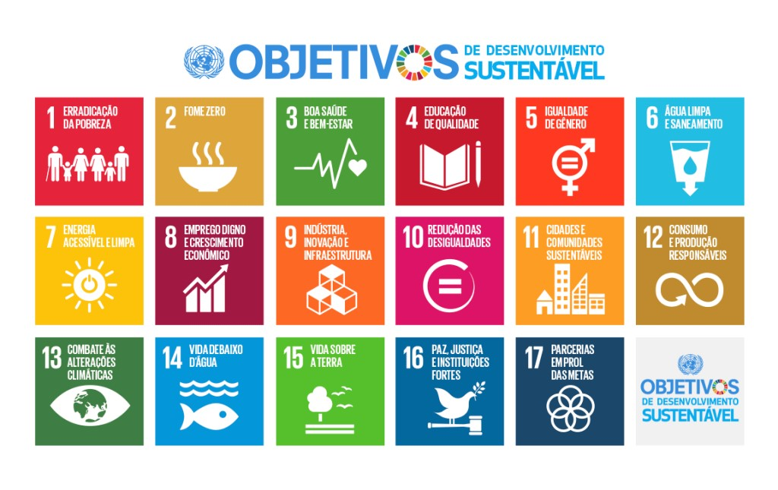

**Figura 2 –** Objetivos de Desenvolvimento Sustentável

Fonte: GT Agenda 2030.

### 2.5 ODS 8: Trabalho decente e crescimento econômico CONVERSAR COM ATHIE

O ODS 8 busca promover um crescimento econômico inclusivo e sustentável, emprego pleno e produtivo, e trabalho decente para todos. A digitalização do setor financeiro e a adoção de soluções fintech desempenham um papel crucial nesse objetivo ao:

Democratizar o Acesso aos Serviços Financeiros: Conforme destacado por Sarah Johnson, a digitalização está eliminando barreiras tradicionais, permitindo que uma parcela maior da população participe do sistema financeiro formal. Isso é particularmente importante em regiões onde o acesso a serviços bancários tradicionais é limitado, promovendo inclusão financeira e, consequentemente, crescimento econômico.

Fomentar a Inovação e a Competitividade: As tecnologias financeiras incentivam a inovação, criando um ambiente competitivo que pode levar à criação de novos empregos e oportunidades de negócios. A utilização de ferramentas como Flutter e Node.js facilita o desenvolvimento de soluções ágeis e eficientes, promovendo um mercado de trabalho mais dinâmico e tecnológico.

### 2.6 ODS 12: Consumo e produção responsáveis CONVERSAR COM ATHIE

O ODS 12 visa garantir padrões de consumo e produção sustentáveis. A integração de dados e a consolidação financeira contribuem para esse objetivo de várias maneiras:

Eficiência na Gestão dos Recursos: A unificação das informações financeiras em uma única plataforma, conforme discutido por Emily Roberts, melhora a eficiência na gestão dos ativos pessoais. Isso permite que os usuários tomem decisões financeiras mais informadas e estratégicas, promovendo um uso mais sustentável e consciente dos recursos financeiros.

Redução do Desperdício Financeiro: A fragmentação dos serviços financeiros, como observado por Mark Thompson, pode levar a decisões financeiras inadequadas e desperdício de recursos. A consolidação das informações financeiras facilita uma visão holística do patrimônio do usuário, permitindo uma gestão mais racional e responsável dos recursos financeiros.

Promoção de Práticas Financeiras Sustentáveis: Aplicativos financeiros móveis, conforme descrito por Lucas Perez, proporcionam aos usuários ferramentas para monitorar e gerenciar suas finanças de forma eficiente. Isso inclui a capacidade de acompanhar investimentos e despesas em tempo real, promovendo práticas financeiras responsáveis e sustentáveis.

### 2.7 Integração de dados e consolidação financeira

A necessidade de integração e consolidação de dados financeiros de diversas fontes é uma tendência emergente no setor. Estudos indicam que a unificação das informações financeiras em uma única plataforma pode proporcionar uma visão mais clara e abrangente do patrimônio do usuário, facilitando a gestão e a tomada de decisões. Essa abordagem integrada não só melhora a eficiência na gestão dos ativos, mas também contribui para a democratização dos serviços financeiros, tornando-os mais acessíveis e compreensíveis para o público em geral. Segundo Emily Roberts no artigo "The Benefits of Financial Data Integration," publicado na Global Finance Journal em 2023, enfatiza que a centralização dos dados financeiros em uma única plataforma oferece uma visão holística e detalhada do patrimônio dos usuários. Roberts argumenta que essa integração não apenas simplifica a gestão financeira, mas também promove a inclusão financeira ao tornar os serviços mais acessíveis e fáceis de entender. Ela enfatiza também que a unificação dos dados é crucial para melhorar a eficiência e apoiar decisões financeiras mais informadas e estratégicas.

### 2.8 Aplicações móveis no contexto financeiro

Aplicações móveis têm desempenhado um papel crucial na transformação digital do setor financeiro. Elas oferecem aos usuários a capacidade de gerenciar suas finanças de maneira conveniente e eficiente, a qualquer hora e em qualquer lugar. A adoção de tecnologias móveis, como aplicativos de banco e de investimento, tem aumentado significativamente, refletindo a demanda por soluções que combinam facilidade de uso com funcionalidade robusta. Conforme o autor Lucas Perez no artigo "The Impact of Mobile Applications on Financial Services," publicado no Journal of Mobile Technology em 2022, descreve a base em que a adoção de aplicativos móveis revolucionou a forma como os usuários interagem com seus serviços financeiros. Perez destaca que esses aplicativos proporcionam uma conveniência sem precedentes, permitindo que os usuários realizem transações, acompanhem investimentos e gerenciem suas finanças pessoais em tempo real. Ele observa que a combinação de facilidade de uso e funcionalidades avançadas está impulsionando a crescente popularidade dessas tecnologias, atendendo à demanda por soluções financeiras modernas e acessíveis.

2.8.1 Benefícios e desafios das aplicações financeiras móveis

Benefícios:

* **Acessibilidade e Conveniência:** Usuários podem acessar suas informações financeiras e realizar transações de qualquer lugar;
* **Integração de Dados:** Consolidação de informações de diversas fontes em uma única interface, facilitando a gestão financeira;
* **Personalização:** Ferramentas que oferecem recomendações de investimento personalizadas com base no perfil de risco do usuário.

Desafios:

* **Segurança:** Garantir a proteção dos dados financeiros é um desafio crucial. A criptografia e outras práticas de segurança são essenciais para proteger informações sensíveis.
* **Conformidade Regulamentar:** Aplicações financeiras devem estar em conformidade com regulamentos locais e internacionais para garantir a legalidade e a segurança das operações.
* **Adaptação às Mudanças Tecnológicas:** A evolução rápida da tecnologia exige que as aplicações estejam constantemente atualizadas para permanecerem relevantes e eficientes.

## 3 PROPOSTA DA APLICAÇÃO

A crescente digitalização do setor financeiro tem transformado radicalmente a maneira como os usuários interagem com seus recursos e tomam decisões de investimento. Com a proliferação de tecnologias móveis e a integração de dados são fatores determinantes nesse processo, permitindo que usuários acessem e gerenciem suas finanças de maneira mais eficiente e integrada. Vendo a evolução dos aplicativos financeiros reflete essa transformação, oferecendo soluções cada vez mais sofisticadas e personalizadas.

Esta crescente evolução da tecnologia no setor financeiro é marcada por uma série de inovações que visam aumentar a eficiência, segurança e acessibilidade dos serviços das entidades. Havendo também esta curva na integração de sistemas de pagamento digital, o refinamento dos perfis de usuários e/ou clientes, o uso da inteligência artificial para análise de dados e implementações em blockchain para garantir transações seguras são exemplos de avanços que definem este setor. Com isto vão além de funções tradicionais de serviços online incorporando funcionalidades que permitem a gestão integrada de investimentos como o CEI (canal eletrônico do investidor) na B3.

Estas ferramentas são projetadas para oferecer uma experiência de usuário superior, que facilite o controle na tomada de decisões e ações do dia a dia. Apesar destes avanços, o desenvolvimento de aplicativos financeiros enfrenta desafios significativos como a necessidade de garantir a segurança dos dados e conformidade com regulamentações, não perdendo a capacidade de se adaptar rapidamente às mudanças tecnológicas e às expectativas dos usuários, ressaltando que a inovação contínua é essencial para manter a relevância e a competitividade no mercado.

Todo o embasamento para o desenvolvimento do aplicativo proposto destaca a importância da integração tecnológica e da personalização no setor. Ao consolidar informações de diversas fontes e oferecer recomendações personalizadas, o aplicativo atende a uma demanda crescente por soluções eficientes e convenientes na gestão de ativos e investimentos. A análise dos artigos selecionados fornece uma base sólida para compreender as tendências e os desafios enfrentados no desenvolvimento de tecnologias financeiras modernas.

### 3.1 Descrição da aplicação

A aplicação é uma ferramenta para indivíduos como consumidores comuns e empresas que buscam simplificar e centralizar a gestão de seus ativos financeiros. Oferecendo uma oportunidade de melhorar a satisfação do cliente e expandir sua base de usuários, sem incorrer em altos custos de desenvolvimento e manutenção. Ao focar em suas capacidades existentes e permitir uma integração eficiente, o aplicativo promove um ecossistema financeiro mais conectado, seguro e eficiente.

### 3.2 Casos de uso

Veja de forma breve o propósito da aplicação sendo utilizada de conectada com as entidades de contas terceiras que o usuário possui:

**Quadro 3 –** Casos de uso

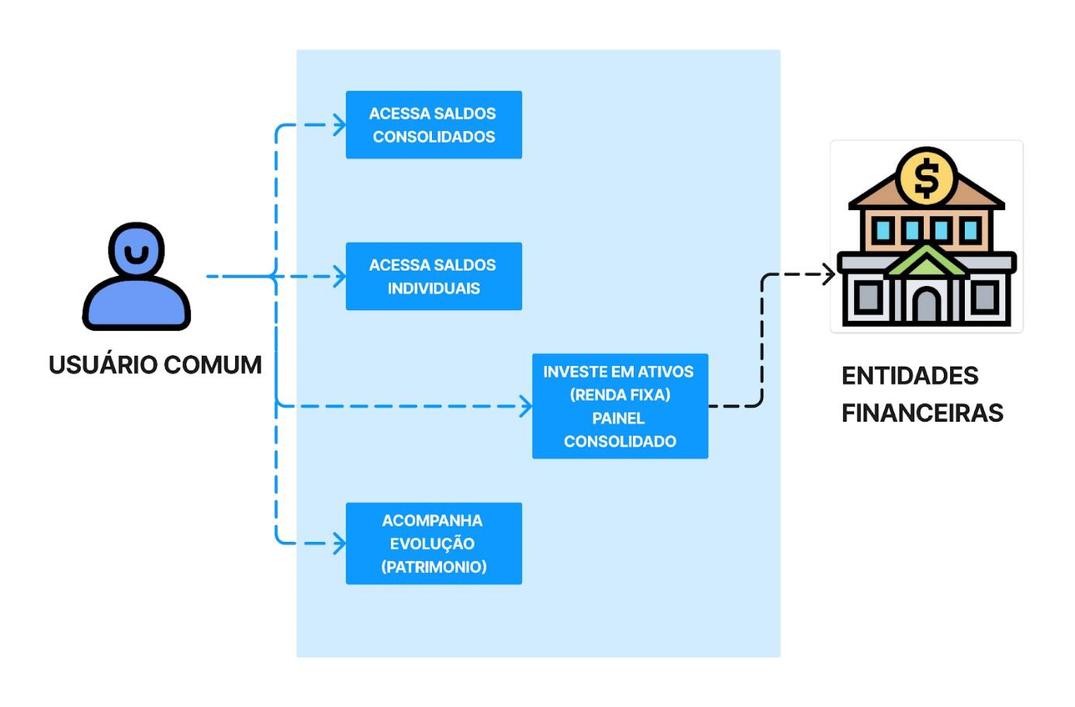

Fonte: acervo pessoal do grupo.

3.2.1 Diagrama de caso de uso

O fluxo abaixo contempla a estrutura de uso com integrações com as entidades relacionadas às contas o usuário possui de terceiros e como esta aplicação valida os dados recebidos e o envio das requisições de alocação dos saldos em ativos financeiros de cada entidade.

**Quadro 4 –** Diagrama de caso de uso

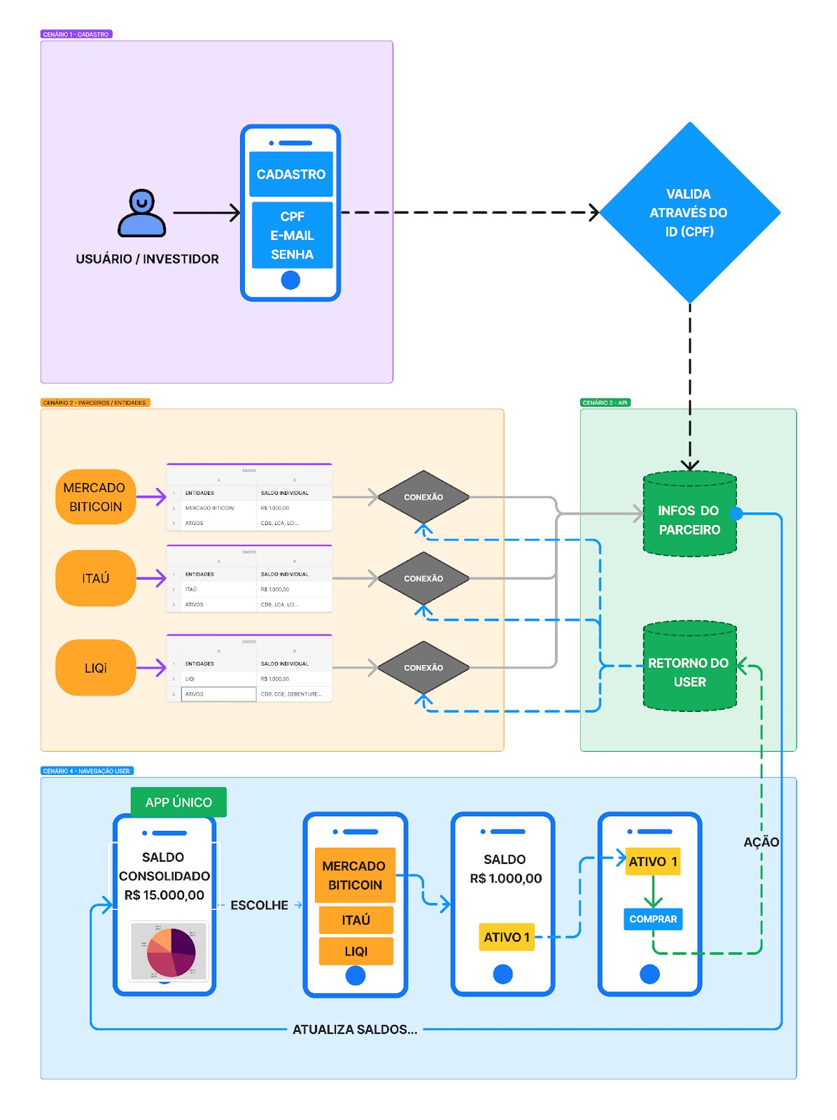

Fonte: acervo pessoal do grupo.

### 3.3 Modelagem de requisitos

Aplicativo móvel que integre e consolide os diversos ativos financeiros do usuário em uma única interface. Essa integração proporcionará ao usuário uma visão unificada de seu patrimônio e investimentos, permitindo-lhe tomar decisões de investimento informadas e assertivas. Buscamos oferecer aos usuários uma experiência simplificada e segura para gerenciar suas finanças pessoais, promovendo maior transparência e controle sobre seus recursos financeiros.

### 3.4 Requisitos funcionais

Requisitos funcionais constituem uma parte essencial no desenvolvimento de sistemas, sendo responsáveis por definir o comportamento que o sistema deve apresentar para atender às necessidades dos usuários e cumprir os objetivos organizacionais. Tem o objetivo de descrever as funcionalidades que o sistema deve executar, as interações entre usuários e o sistema e como o sistema deve responder a determinadas entradas.

Os requisitos são fundamentais para o desenvolvimento do sistema, servindo como base de entendimento entre os desenvolvedores, analistas e clientes. Além disso, os requisitos funcionais são utilizados para validar e verificar se o sistema final está em conformidade com o que foi originalmente planejado.

**Quadro 5 –** Requisitos funcionais (continua na próxima página)

|  |  |  |  |  |
| --- | --- | --- | --- | --- |
| **Código** | **Requisito Funcional** | **Descrição** | **Prioridade** | **Ator** |
| RF001 | Cadastro de  Contas  Financeiras | O usuário pode cadastrar suas diversas contas financeiras, incluindo contas bancárias, carteiras de investimento, fundos mútuos, criptomoedas, entre outros. | Alta | Usuário |
| RF002 | Integração  Automática de  Ativos  Financeiros | O aplicativo integra automaticamente os ativos financeiros do usuário, utilizando APIs de instituições financeiras, para proporcionar uma visão unificada de seu patrimônio. | Alta | Sistema |
| RF003 | Atualização em  Tempo Real | As informações sobre os ativos financeiros são atualizadas em tempo real para refletir com precisão o estado atual das finanças do usuário. | Alta | Sistema |
| RF004 | Plataforma de  Investimentos  Integrada | O aplicativo oferece uma plataforma integrada para que o usuário realize investimentos diretamente, possibilitando o envio de solicitação de compra ou alocação de ativos financeiros de forma ágil e segura. | Média | Usuário |

Fonte: acervo pessoal do grupo.

### 3.5 Requisitos não funcionais

Enquanto os requisitos funcionais se concentram no que o sistema deve fazer, os requisitos não funcionais abordam como o sistema deve se comportar e quais características ele deve possuir para ser considerado eficaz e eficiente.

Esses requisitos são essenciais para garantir que o sistema não apenas funcione corretamente, mas também seja confiável, seguro, fácil de usar e capaz de se adaptar a mudanças.

**Quadro 6 –** Requisitos não funcionais (continua na próxima página)

|  |  |  |  |  |
| --- | --- | --- | --- | --- |
| **Código** | **Requisito Não**  **Funcional** | **Descrição** | **Prioridade** | **Ator** |
| RNF001 | Desempenho | O aplicativo é capaz de lidar com um grande volume de transações simultâneas de forma eficiente e responsiva. | Média | Sistema |
| RNF002 | Confiabilidade | O aplicativo deve ser confiável, garantindo a disponibilidade dos serviços e minimizando o tempo de inatividade não planejado. | Alta | Sistema |
| RNF003 | Usabilidade | A interface do aplicativo é fácil de usar, mesmo para usuários sem experiência técnica. | Alta | Sistema |
| RNF004 | Compatibilidade | O aplicativo é compatível com diversos dispositivos móveis, garantindo uma experiência consistente para todos os usuários. | Alta | Sistema |
| RNF005 | Segurança dos Dados | O aplicativo assegura a integridade e a disponibilidade dos dados, protegendo contra acesso não autorizado e perda de informações. | Alta | Sistema |

Fonte: acervo pessoal do grupo.

### 3.6 Diagrama de classes

As classes apresentadas neste trabalho representam a base inicial do sistema, fornecendo uma estrutura sólida para o gerenciamento de usuários, carteiras, ativos e interações com instituições financeiras.

Reconhecemos que este é um projeto em constante evolução e, portanto, as classes iniciais foram projetadas com a escalabilidade e a expansão em mente. À medida que o sistema se desenvolve, espera-se que novas funcionalidades sejam incorporadas, e as classes existentes sejam expandidas para acomodar requisitos adicionais. Desde o início, estamos levando em consideração a necessidade de crescimento, garantindo que a arquitetura do sistema possa facilmente se adaptar às futuras demandas dos usuários e às mudanças no panorama financeiro.

A seguir, apresentamos uma visão detalhada das classes principais do sistema, suas propriedades e os relacionamentos entre elas. Esta estrutura modular e bem definida não só facilita a manutenção e a expansão do sistema, como também assegura uma base robusta para futuras melhorias e funcionalidades adicionais.

3.6.1 Classe User

A classe User representa os usuários do sistema. Cada usuário possui informações pessoais e financeiras, incluindo uma lista de carteiras associadas a ele. Esta classe gerencia dados como o nome, email, senha e perfil de risco do usuário, além de fornecer métodos para manipular as carteiras do usuário.

● Propriedades: id, name, email, password, riskProfile, wallets.

3.6.2 Classe Wallet

A classe Wallet representa as carteiras financeiras dos usuários. Cada carteira está associada a uma instituição financeira específica e contém vários ativos. Esta classe gerencia dados como o tipo de carteira, saldo atual e os ativos contidos na carteira.

● Propriedades: id, userId, institution, walletType, balance, assets.

3.6.3 Classe Asset

A classe Asset representa os ativos financeiros presentes nas carteiras. Cada ativo possui informações sobre seu tipo, quantidade, data de aquisição e nível de risco. Esta classe permite a atualização de informações sobre os ativos.

● Propriedades: id, walletId, type, amount, date, riskLevel.

3.6.4 Classe Institution

A classe Institution representa as instituições financeiras associadas às carteiras. Esta classe armazena informações sobre a instituição, como nome, URL da API e chave de API, e fornece métodos para obter conectores de API e atualizar a chave de API.

● Propriedades: id, name, apiUrl, apiKey.

3.6.5 Classe Security

A classe Security fornece métodos utilitários para criptografia e geração de hash. Estes métodos são essenciais para garantir a segurança dos dados no sistema, incluindo a criptografia de senhas e dados sensíveis.

● Métodos: encrypt, decrypt, generateHash.

3.6.6 UserController

A classe UserController gerencia a lógica de negócio relacionada ao usuário. Ela interage com as APIs das instituições financeiras para carregar dados do usuário e realizar investimentos, e depende de User e UserDashboard para suas operações.

● Propriedades: user, userDashboard.

3.6.7 UserDashboard

A classe UserDashboard gerencia a interface gráfica do usuário. Ela proporciona métodos para inicializar a interface, atualizar o dashboard com informações do usuário e exibir detalhes de investimentos.

● Métodos: initUI, updateDashboard, showInvestmentDetails.

3.6.8 APIConnector

A classe APIConnector é uma classe abstrata ou interface que define a estrutura básica para os conectores de API. Ela garante que todos os conectores implementem métodos para buscar e enviar dados para a API.

* Propriedades: apiUrl, apiKey.
* Métodos: fetchData, postData.

3.6.9 BankAPIConnector

O objetivo é implementar os métodos de APIConnector para realizar requisições específicas à API de bancos.

● Métodos: fetchData, postData.

**Quadro 7 –** Diagrama de classes

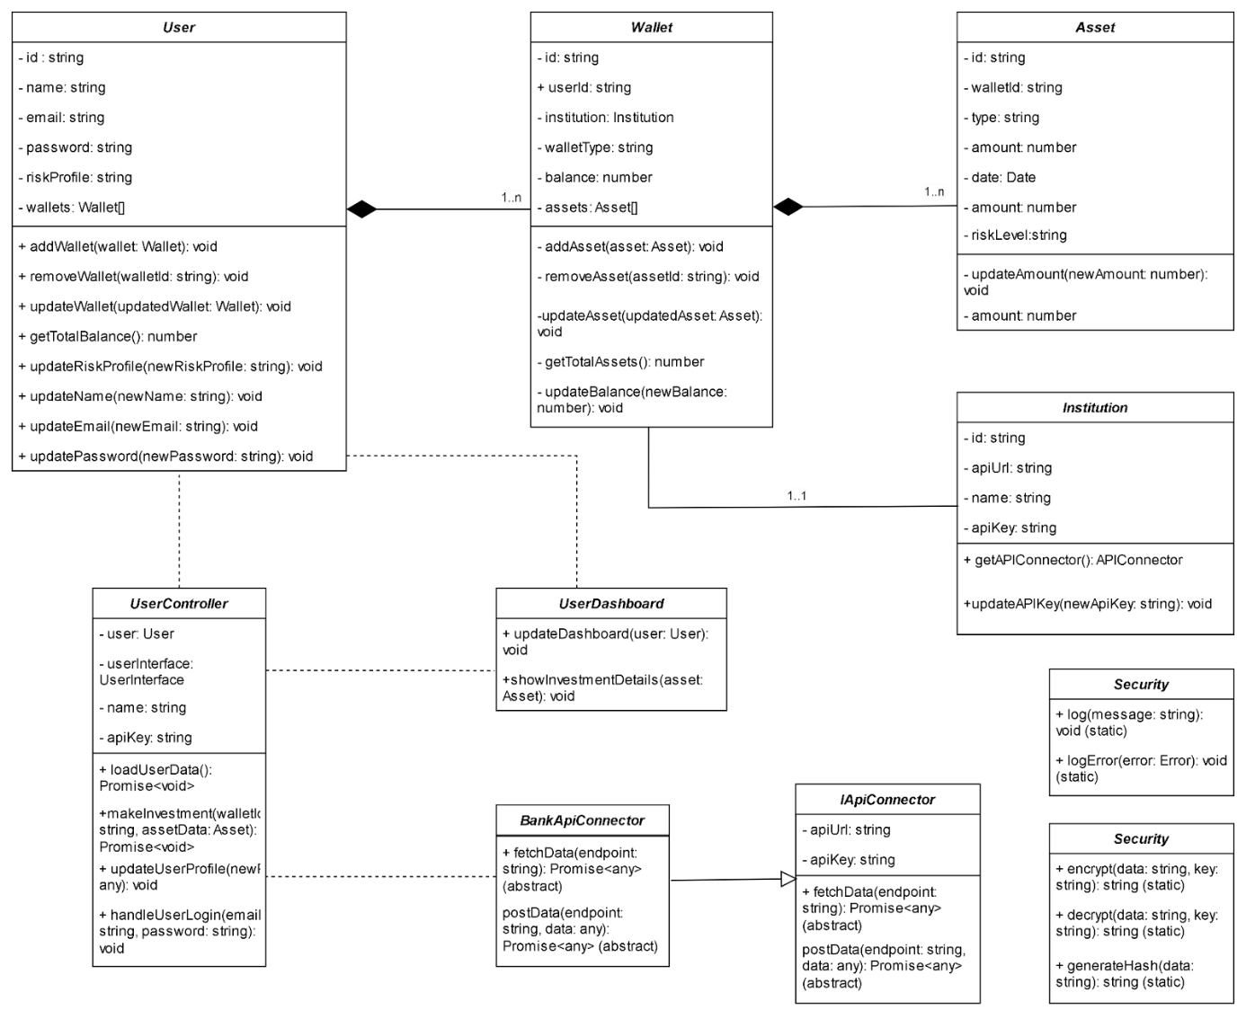

Fonte: acervo pessoal do grupo.

### 3.7 Modelagem do banco de dados

Para desenvolver um sistema de gerenciamento financeiro que integra carteiras e ativos, é crucial ter uma modelagem de dados clara e bem estruturada. Utilizando PostgreSQL, criamos um esquema de dados que permite gerenciar informações de usuários, carteiras financeiras, ativos e instituições financeiras de maneira organizada e eficiente.

Nossa modelagem de dados reflete as relações diretas entre essas entidades, garantindo a integridade e a consistência dos dados. As entidades principais, como Users, Institutions, Wallets e Assets, foram definidas com atributos específicos e chaves estrangeiras para estabelecer relações claras entre elas. Isso facilita a manutenção dos dados e a execução de consultas complexas.

A seguir, detalharemos as entidades principais do sistema e suas relações.

3.7.1 Users

A entidade Users armazena as informações dos usuários, incluindo um identificador único (id), nome, email, senha e perfil de risco.

|  |  |
| --- | --- |
| ● | id (PK); |
| ● | name; |
| ● | email; |
| ● | password; |
| ● | riskProfile. |
| 3.7.2 | Institutions |

A entidade Institutions representa as instituições financeiras, com atributos para armazenar um identificador único (id), nome da instituição, URL da API e chave da API.

|  |  |
| --- | --- |
| ● | id (PK); |
| ● | name; |
| ● | apiUrl; |
| ● | apiKey. |
| 3.7.3 | Wallets |

A entidade Wallets representa as carteiras financeiras, que são associadas a usuários e instituições. Cada carteira tem um identificador único (id), um userId que referencia a entidade Users, um institutionId que referencia a entidade Institutions, tipo da carteira (walletType) e saldo (balance).

* id (PK);
* userId (FK);
* institutionId (FK);
* walletType; ● balance.

3.7.4 Assets

* 1. entidade Assets armazena os ativos financeiros contidos nas carteiras. Cada ativo tem um identificador único (id), um walletId que referencia a entidade Wallets, tipo do ativo (type), quantidade (amount), data de aquisição (date) e nível de risco (riskLevel).
* id (PK);
* walletId (FK);
* type;
* amount;
* date;
* riskLevel.

3.7.5 Modelo Entidade-Relacionamento (DER)

Para construir um sistema de gerenciamento financeiro que integre de forma eficiente carteiras e ativos, é fundamental ter uma modelagem de dados bem estruturada. Utilizando PostgreSQL, desenvolvemos um esquema de banco de dados que reflete as complexas relações entre os usuários, suas carteiras, os ativos contidos nessas carteiras e as instituições financeiras associadas.

* 1. seguir, apresentamos a modelagem do banco de dados relacional usando um Diagrama Entidade-Relacionamento (DER). Este diagrama descreve as entidades principais do sistema e os relacionamentos entre elas, destacando como os dados serão interconectados.

**Quadro 8 –** Diagrama Entidade-Relacionamento

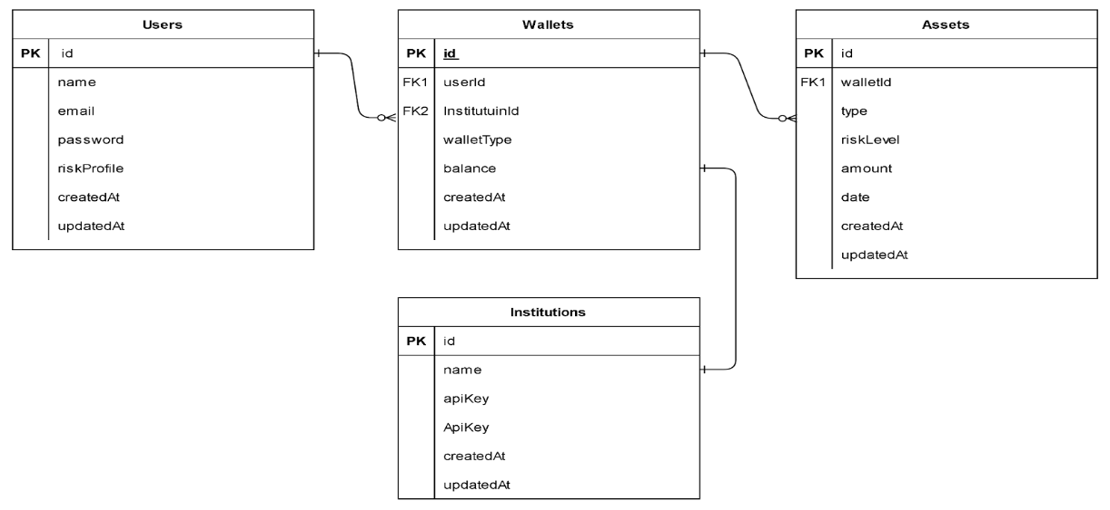

Fonte: acervo pessoal do grupo.

3.7.6 Modelo físico

O diagrama de modelo físico apresentado a seguir fornece uma visão detalhada da estrutura de dados e das relações do nosso sistema de gerenciamento financeiro. Este diagrama é uma representação concreta e específica do banco de dados relacional que será implementado utilizando PostgreSQL. Ao contrário do modelo conceitual ou lógico, o modelo físico inclui informações detalhadas sobre os tipos de dados, restrições de integridade, chaves primárias (PK) e chaves estrangeiras (FK), refletindo a implementação real do banco de dados.

**Quadro 9 –** Diagrama de modelo físico

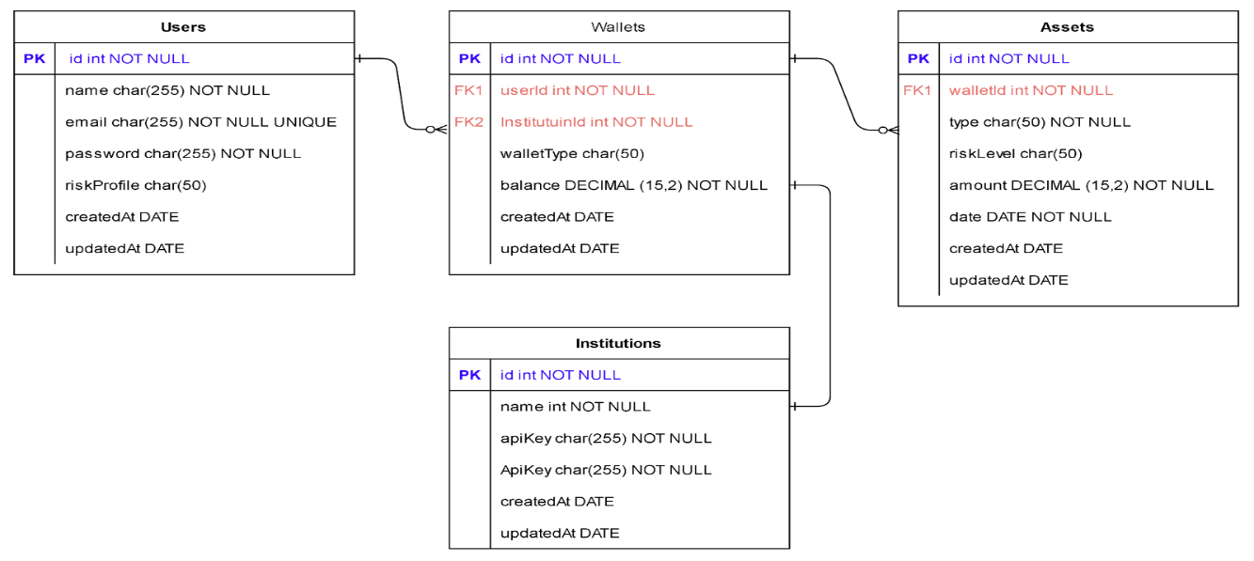

Fonte: acervo pessoal do grupo.

3.7.7 Detalhamento das entidades

#### 3.7.7.1 Entidade Users

* id (PK): Identificador único do usuário, do tipo int e não nulo.
* name: Nome do usuário, do tipo varchar(255) e não nulo.
* email: Email do usuário, do tipo varchar(255), único e não nulo.
* password: Senha do usuário, do tipo varchar(255) e não nulo.
* riskProfile: Perfil de risco do usuário, do tipo varchar(50).

#### 3.7.7.2 Entidade Wallets

* id (PK): Identificador único da carteira, do tipo int e não nulo.
* userId (FK1): Referência ao id do usuário na tabela Users, do tipo int e não nulo.
* institutionId (FK2): Referência ao id da instituição na tabela Institutions, do tipo int e não nulo.
* walletType: Tipo da carteira, do tipo varchar(50).
* balance: Saldo da carteira, do tipo decimal(15, 2) e não nulo.

#### 3.7.7.3 Entidade Assets

* id (PK): Identificador único do ativo, do tipo int e não nulo.
* walletId (FK1): Referência ao id da carteira na tabela Wallets, do tipo int e não nulo.
* type: Tipo do ativo, do tipo varchar(50).
* amount: Quantidade do ativo, do tipo decimal(15, 2) e não nulo.
* date: Data de aquisição do ativo, do tipo date e não nulo.
* riskLevel: Nível de risco do ativo, do tipo varchar(50).

#### 3.7.7.4 Entidade Institutions

* id (PK): Identificador único da instituição, do tipo int e não nulo.
* name: Nome da instituição, do tipo varchar(255) e não nulo.
* apiUrl: URL da API da instituição, do tipo varchar(255) e não nulo.

### 3.8 Relações

3.8.1 Relação entre Users e Wallets

* Um usuário pode ter várias carteiras (relação 1:N).
* A chave estrangeira userId na tabela Wallets referencia a tabela Users.

3.8.2 Relação entre Wallets e Assets

* Uma carteira pode conter vários ativos (relação 1:N).
* A chave estrangeira walletId na tabela Assets referencia a tabela Wallets.

3.8.3 Relação entre Wallets e Institutions

* Uma carteira está associada a uma instituição financeira (relação N:1).

A chave estrangeira institutionId na tabela Wallets referencia a tabela Institutions.

### 3.9 Infraestrutura da aplicação

Neste projeto, utilizaremos a infraestrutura da Amazon Web Services (AWS) e o GitHub para o desenvolvimento e gerenciamento do código. A escolha dessas tecnologias permite flexibilidade e robustez para desenvolver, implementar e escalar nosso sistema de gerenciamento financeiro. A seguir, detalhamos os componentes e serviços que serão utilizados para garantir uma implementação eficiente, segura e de alta performance.

3.9.1 Motivação para usar Cloud

Optar por uma infraestrutura em nuvem oferece diversas vantagens em comparação com soluções on-premises. A nuvem permite escalabilidade rápida e flexível, acesso a recursos avançados sem a necessidade de grandes investimentos iniciais em hardware, e gerenciamento simplificado de servidores e serviços. Além disso, a nuvem proporciona alta disponibilidade e redundância, garantindo que os serviços permaneçam acessíveis e operacionais mesmo diante de falhas. A agilidade na implementação e o suporte contínuo são fundamentais para atender às demandas dinâmicas de um sistema de gerenciamento financeiro.

3.9.2 Por que escolher a AWS

A Amazon Web Services (AWS) é uma das principais plataformas de nuvem do mercado, reconhecida por sua ampla gama de serviços, confiabilidade e inovação constante. A AWS oferece uma infraestrutura global com data centers distribuídos em várias regiões, garantindo baixa latência e alta disponibilidade. Além disso, a AWS proporciona:

* **Escalabilidade**: Escale facilmente recursos para cima ou para baixo com base na demanda, pagando apenas pelo que você usa.
* **Segurança:** Conjunto robusto de ferramentas de segurança, incluindo AWS Identity and Access Management (IAM), criptografia de dados e conformidade com normas e regulamentações internacionais.
* **Desempenho:** Serviços otimizados para alta performance, com opções de armazenamento e computação de última geração.
* **Suporte e comunidade**: Extensa documentação, suporte técnico 24/7 e uma comunidade ativa de usuários e desenvolvedores.

3.9.3 Desenvolvimento e versionamento de código

O GitHub será a plataforma para o versionamento e gerenciamento do código fonte do projeto. Eles oferecem ferramentas de colaboração que permitem que múltiplos desenvolvedores trabalhem simultaneamente no projeto, com controle de versões, integração contínua (CI) e deploy contínuo (CD) com o git Workflows. Através de pull requests, revisões de código e issues, a qualidade do código é mantida e problemas podem ser gerenciados eficientemente.

3.9.4 Arquitetura Geral

Componentes Principais:

* **Banco de dados**: PostgreSQL hospedado no Amazon RDS, proporcionando um banco de dados relacional gerenciado e escalável.
* **Serviço de cache:** Amazon ElastiCache utilizando Redis, para armazenar em cache dados frequentemente acessados e melhorar a performance do sistema.
* **Gerenciamento de DNS:** Amazon Route 53, para gerenciar os nomes de domínio e roteamento de tráfego.
* **Instâncias de back-end:** AWS App Runner, para gerenciar o deploy e a escalabilidade das instâncias de back-end.
* **Monitoramento e logs:** Amazon CloudWatch, para monitorar e coletar métricas dos serviços.
* **Gerenciamento de acesso e segurança**: AWS IAM, para gerenciar as permissões e acessos aos recursos da AWS.

3.9.5 Diagrama de Infraestrutura

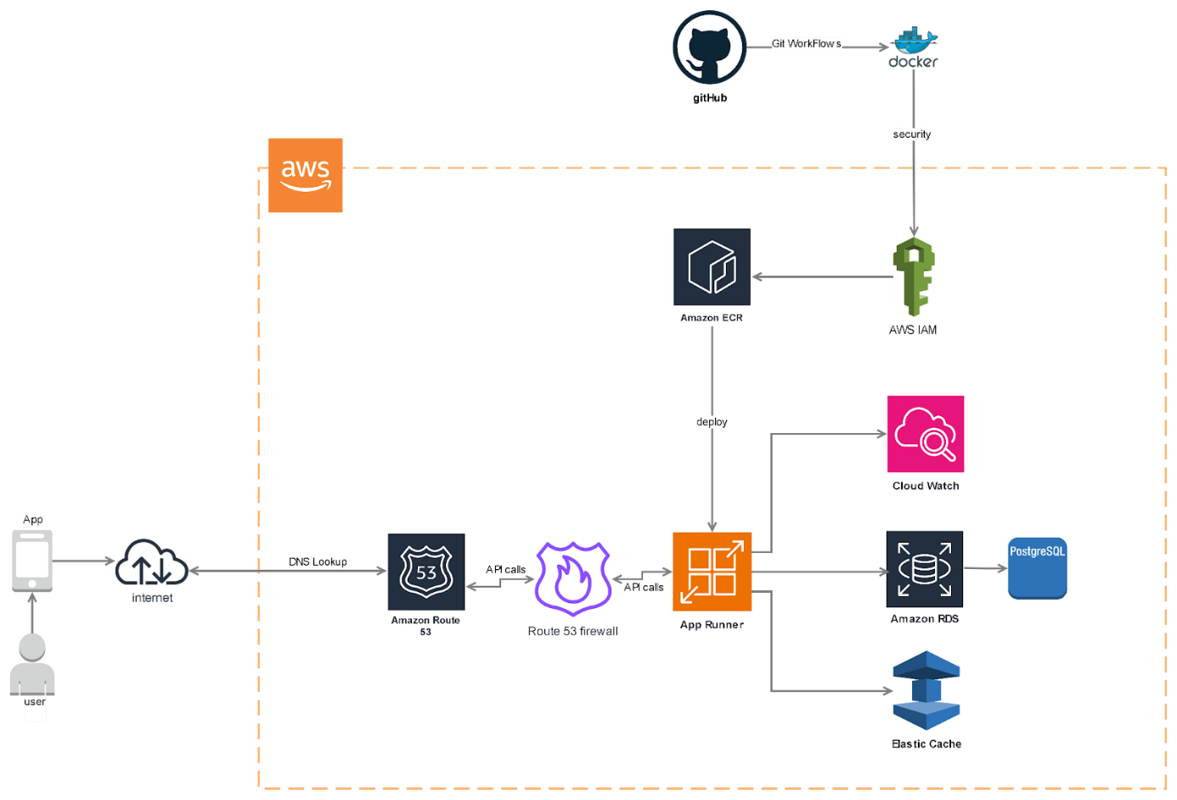

**Quadro 10 –** Diagrama de infraestrutura

Fonte: acervo pessoal do grupo.

## 4 CONSIDERAÇÕES FINAIS

A digitalização acelerada do setor financeiro trouxe profundas transformações na maneira como usuários e empresas gerenciam seus recursos e tomam decisões de investimento. Este trabalho apresentou o desenvolvimento de uma aplicação móvel destinada a integrar e consolidar os diversos ativos financeiros de um usuário em uma única interface. Através da análise das tendências tecnológicas e dos desafios enfrentados no desenvolvimento de soluções financeiras modernas, identificamos a necessidade crescente por ferramentas que ofereçam eficiência, segurança e uma experiência de usuário aprimorada.

Ao consolidar informações de diferentes fontes e fornecer recomendações personalizadas, a aplicação proposta busca atender a essa demanda por soluções mais eficientes e convenientes. A utilização de tecnologias avançadas, como inteligência artificial, blockchain e integração de sistemas de pagamento digital, posiciona a aplicação como uma ferramenta inovadora e competitiva no mercado financeiro.

Os principais objetivos do projeto foram alcançados, proporcionando aos usuários uma visão unificada de seu patrimônio e investimentos, além de permitir a tomada de decisões mais informadas e assertivas. A arquitetura modular e escalável do sistema garante a adaptabilidade às futuras demandas dos usuários e às mudanças no panorama financeiro, assegurando a relevância e a competitividade da aplicação no longo prazo.

### 4.1 Sugestões de trabalhos futuros

Apesar dos avanços e inovações apresentados, o desenvolvimento contínuo é essencial para manter a aplicação atualizada e competitiva. Algumas sugestões para trabalhos futuros incluem:

**Expansão das Funcionalidades de IA:** Implementar algoritmos de aprendizado de máquina mais avançados para oferecer previsões financeiras e recomendações de investimentos ainda mais precisas e personalizadas.

**Integração com Novas Tecnologias:** Explorar o uso de tecnologias emergentes, como a computação quântica e novas formas de criptografia, para melhorar a segurança e a eficiência das transações financeiras.

**Melhorias na Experiência do Usuário (UX):** Realizar estudos de usabilidade contínuos para identificar pontos de melhoria na interface do usuário, garantindo uma experiência ainda mais intuitiva e satisfatória.

**Expansão internacional:** Adaptar a aplicação para suportar múltiplas moedas e regulamentações internacionais, permitindo a expansão para novos mercados e uma base de usuários global.

**Parcerias estratégicas:** Estabelecer parcerias com outras fintechs e instituições financeiras para oferecer novos serviços e funcionalidades integradas, aumentando o valor agregado para os usuários.

**Implementação de recursos educacionais:** Adicionar módulos educacionais para ajudar os usuários a entender melhor suas finanças e tomar decisões de investimento mais informadas, promovendo a educação financeira.

**Análise e mitigação de riscos:** Desenvolver ferramentas avançadas para análise e mitigação de riscos financeiros, oferecendo aos usuários uma visão mais clara das possíveis consequências de suas decisões de investimento.

**REFERÊNCIAS BIBLIOGRÁFICAS**

Tăbușcă, A., Coculescu, C., & Pîrnău, M. Flutter Technology and Mobile Software

Applications. Journal of Information Systems & Operations Management, v. 16, n. 2, p. 250283, dez. 2022. Disponível em: https://web.rau.ro/websites/jisom/Vol.16%20No.2%20%202022/JISOM%2016.2_250-262.pdf.

MILANI, A. Novatec. 1. ed. São Paulo: Novatec Editora Ltda, 2008. Disponível em: https://books.google.com.br/books?hl=pt-

BR&lr=&id=eb7fXbM70F4C&oi=fnd&pg=PP1&dq=PostgreSQL&ots=FXajVwZGt&sig=w8wxFlMPgp9Tu3zfcuA9gX4ier4#v=onepage&q=PostgreSQL&f=false.

JOHNSON, S. The rise of fintech and its impact on financial services. Journal of Financial Innovation, 2022.

THOMPSON, M. Challenges of financial fragmentation in the digital age. International Journal of Financial Studies, 2021.

ROBERTS, E. The benefits of financial data integration. Global Finance Journal, 2023.

PEREZ, L. The impact of mobile applications on financial services. Journal of Mobile Technology, 2022.

PHILIPPON, T.; HALDANE, A. G. The evolution of fintech: literatura sobre a evolução das tecnologias financeiras com fintechs transformando o setor tradicional e as implicações futuras do mercado. São Paulo: Editora Financeira, 2017.

. BEN NACEUR, R.; BEN NACEUR, S. Mobile banking adoption: explorando os fatores que influenciam o uso e a satisfação dos consumidores de aplicativos. 2018.

MILNE, A.; DAVIDOVICH, M. Blockchain technology in the financial sector: o impacto da Blockchain de como ela poderá ser utilizada para a segurança e a eficiência das transações financeiras na corrida da evolução das aplicações. 2019.